Памятка для родителей

по обучению детей правилам дорожного движения

Уважаемые родители хочется напомнить Вам еще раз правила безопасного поведения на улицах нашего города.
1. Переходите дорогу размеренным шагом. Выходя на проезжую часть дороги, прекратите разговаривать - ребенок должен привыкнуть, что при переходе дороги нужно сосредоточиться.

2. Переходите дорогу только на зеленый сигнал, на красный или желтый сигнал светофора очень опасно, как бы вы при этом вы не торопились.

3.Переходите дорогу только в местах, обозначенных дорожным знаком “Пешеходный переход”.

4. Из автобуса, такси выходите первыми. В противном случае ребенок может упасть или побежать на проезжую часть
.
5. Привлекайте ребенка к участию в ваших наблюдениях за обстановкой на дороге, показывайте ему те машины, которые готовятся поворачивать, едут с большой скоростью и т.д.

6. Выходить с ребенком из-за кустов, снежных валов или стоящих машин, не осмотрев предварительно дорогу – это типичная ошибка и нельзя допускать, чтобы дети ее повторяли. Показывайте им правильное место перехода
.
7. Запретите детям играть вблизи дороги и на проезжей части. Покажите, где играть можно

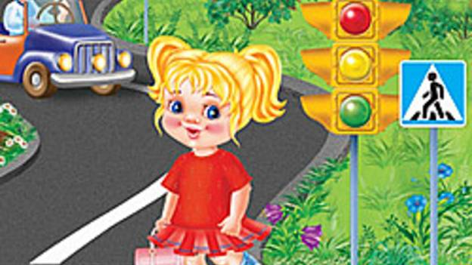

ЧТО НЕЛЬЗЯ ДАВАТЬ ДЕТЯМ В ДЕТСКИЙ САД

За безопасность пребывания ребенка в дошкольном учреждении родители несут ответственность наравне с работниками детского сада. Отправляя малыша в детский сад, взрослые должны следить за тем, чтобы он был здоров, как физически, так и психологически. Помимо этого, мамы и папы должны знать, что разрешается, а что нельзя приносить в детский сад.
Продукты питания.
Ни в коем случае нельзя давать с собой ребенку молочные продукты, любые соки, кондитерские изделия с кремом, жевательную резинку, конфеты.
Опасные предметы.
В эту группу входят: все мелкие предметы (монетки, пуговицы, кнопочки), которые малыши могут проглотить; колюще-режущие предметы (гвозди, ножницы, ножи, булавки), которыми дети могут порезаться; зажигалки; шнурки, проволока или жгуты; стеклянные предметы, которые могу разбиться и травмировать детей.

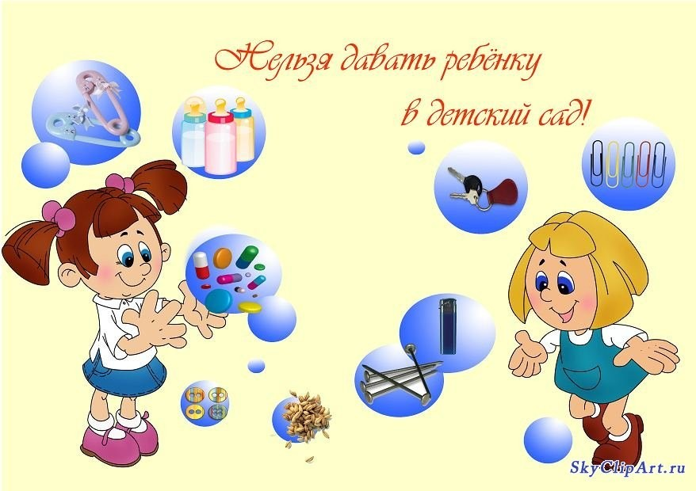

Украшения.
Крупные серьги, цепочки или кольца в процессе игры или занятий физкультурой могут привести к травме. Помимо этого, воспитатели не несут ответственности за потерю или поломку дорогостоящих украшений.
Лекарственные препараты.
Родители должны иметь в виду, что ребенку нельзя давать какие-либо лекарства, просить воспитателя проследить за приемом лекарственных средств или оставлять препараты в детском шкафчике. Все то- же, самое касается приема витаминов. В каждом правиле бывают исключения, например, если у ребенка имеется какое-либо хроническое заболевание и у родителей есть назначение врача, то в этом случае необходимо поставить медсестру в известность и предъявить лист назначений. В такой ситуации медсестра должна проследить за приемом назначенных лекарственных препаратов.
Игрушки.
У каждого малыша есть своя любимая игрушка, с которой он спит, кушает и нигде не расстается. Конечно же, ему захочется взять эту игрушку с собой. В этом случае малышу нужно объяснить, что в детсаду он может ее потерять или другие детки ее поломают, поэтому игрушку лучше оставить дома. Брать в садик любимые игрушки стоит только во время адаптационного периода. Если ребенок хочет взять с собой из дома свои развивающие игры или игрушки, то научите малыша делиться ими с другими детками. Ни в коем случае нельзя приносить в детский сад игрушки и игры сомнительного производства, а также игрушки, содержащие стеклянные и острые детали.
Внимательно проверьте, что берет Ваш ребенок в детский сад, не станет ли содержимое карманов малыша причиной аллергической реакции, пищевого отравления, травмы, слез, не только Вашего ребенка, но и других детей группы!




